Якщо писати лише по суті завдання:

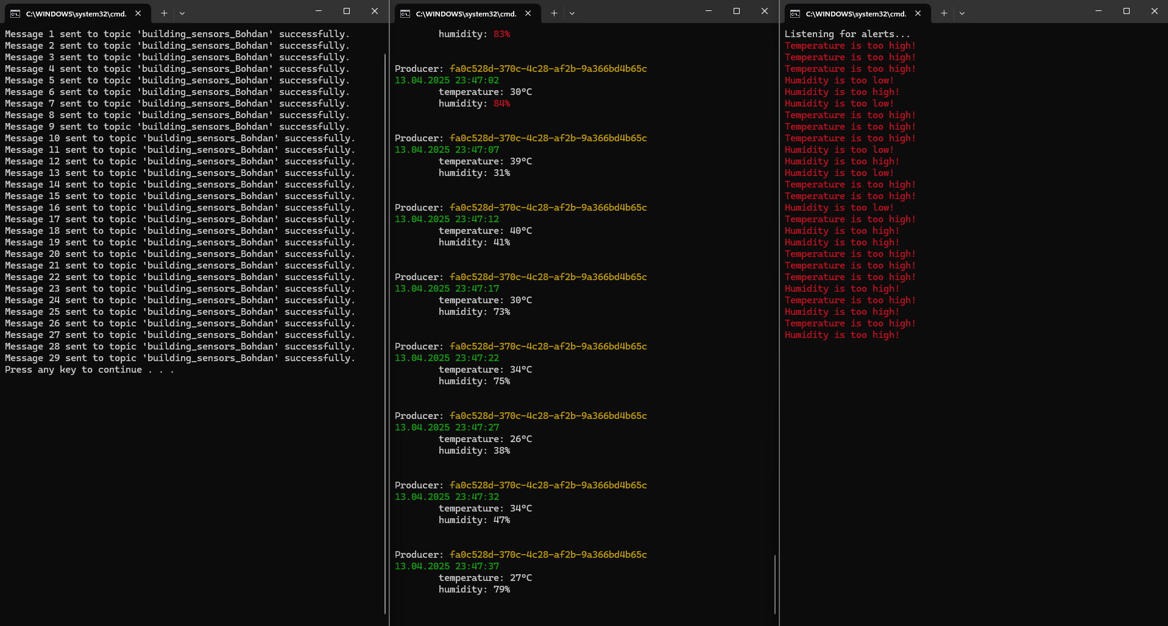

Створили декілька скриптів. Скріпт producers.py створює унікального “поставщика” інформації, і він надсилає в топік building_sensors температуру та вологість. Скрипт consumers.py створює читачів, котрі підписуються на даний топік та зчитують звідти інформацію. В цьому ж скрипті відбувається обробка отриманих даних, і якщо значення температури або ж вологості виходять із наперед заданого інтервалу, то відправляється alert у відповідний топік. Останній же скрипт alert_reader виводить на екран інформацію про alerts.

Програма добре працює і з декількома producers, але на скриншоті є лише один. Дані постачаються кожні 5 секунд, і в реальному часі видно, як consumers ці дані обробляють та виводять відповідну інформацію на екран.